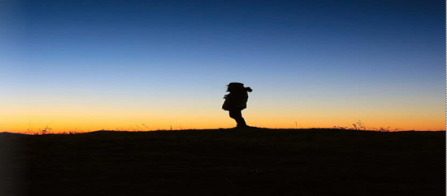
Сессия по инновациям №3
Размышления о «Неторопливом наблюдении»
- За кем или за чем вы наблюдали во время выполнения упражнения «Неторопливое наблюдение»?

Наблюдала за строительством участка

- Почему вы выбрали этот объект для наблюдения?
Это двор нашей школы

- Что вы видели / слышали?

Видела пыль, грязь, строителей

Слышала громкий стук

- Что было знакомым, привычным?
Звук машин

- Что вас удивило?
удивило, что при таком шуме , учебный процесс продолжается

- Как выполнение упражнения «Неторопливое наблюдение» повлияло на фокус вашей инновации (тему)?
Увидела, как много нужно ещё сделать, чтобы двор нашей школы был новым и зелёным

